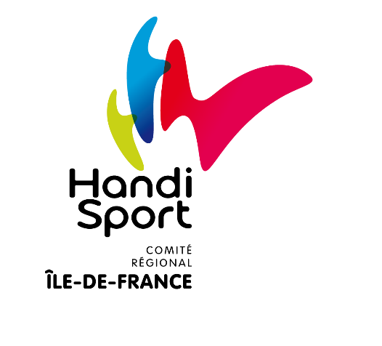
Droit à l’image
Et

Autorisation de rapatriement sanitaire

A destination des sportifs et encadrants participant aux Jeux Régionaux de l’Avenir Handisport d’Île de France 2025

Madame, Monsieur,

- Pour assurer la couverture médiatique des évènements précités et permettre l’élaboration de supports pédagogiques, un certain nombre de prises de vue vidéos et photographiques sont envisagées.
Les photographies et/ou vidéos pourront être exploitées et utilisées directement par le comité Régional d’Île de France Handisport, le comité Départemental de l’Essonne Handisport et leurs partenaires, pour toutes communications institutionnels et non commerciales visant à valoriser la pratique handisport sur tous supports imprimés (Plaquettes, brochures, posters, magazine internes, habillage de salon), pour l’illustration de sites internet et d’articles de presse et la réalisation de clip de promotion vidéos ou d’informations et ce pour une durée de quatre ans.
Nous vous garantissons pour cette démarche notre engagement de moralité dans l’usage des images collectives et individuelles et le respect de la personne.
Pour toute utilisation commerciale non prévue dans le présent contrat, une demande spécifique sera faite auprès des ayants droits.
Nous vous prions de bien vouloir nous faire connaître votre réponse afin de prendre les dispositions nécessaires, en nous indiquant les confirmations et les éventuels refus, en complétant le point 1 du formulaire ci-après.

- Pour toute participation à un des évènements précités, le Comité Régional d’Île de France Handisport se doit de pouvoir valider rapidement un rapatriement sanitaire auprès des services médicaux qui prendraient en charge le participant, en cas d’accident ou maladie grave. Merci de compléter le point 2 du formulaire ci-après, autorisant le CRIFH à mettre en place un rapatriement sanitaire en cas de besoin.

Restant à votre disposition pour de plus amples renseignements, nous vous prions d'agréer, Madame, Monsieur, l'expression de nos sentiments les meilleurs.

Nathan Grimault 06.04.15.64.86

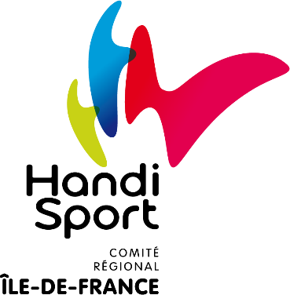
Droit à l’image
Et

Autorisation de rapatriement sanitaire

A destination des sportifs et encadrants participant aux Jeux Régionaux de l’Avenir 2025

Je soussigné(e) : Mlle Mme Mr
Prénom-NOM : …………………………………………………………………………………………………………………..
Né(e) le : ………………………….
Domicilié(e) au :
……………………………………………………………………………………………………………………………………………
……………………………………………………………………………………………………………………………………………
…………

Autorise N’autorise pas
le Comité Régional d’Île de France Handisport à utiliser
- mon image en tant que majeur indépendant.
- l’image du sportif suivant: ……………………………………………………………………………………..
sous ma responsabilité en qualité de :
- Parent / Tuteur légal / autre, précisez.………………………………………………....

  - Autorise, en cas d’urgence, le Comité Régional d’Île de France Handisport à organiser:
- mon rapatriement, en tant que majeur indépendant.
- le rapatriement du sportif suivant:.………………………………………………………………………..
sous ma responsabilité en qualité de :
- Parent / Tuteur légal / autre, précisez.………………………………………………....

Fait à : ………………………. Date : ………………………. Signature :

